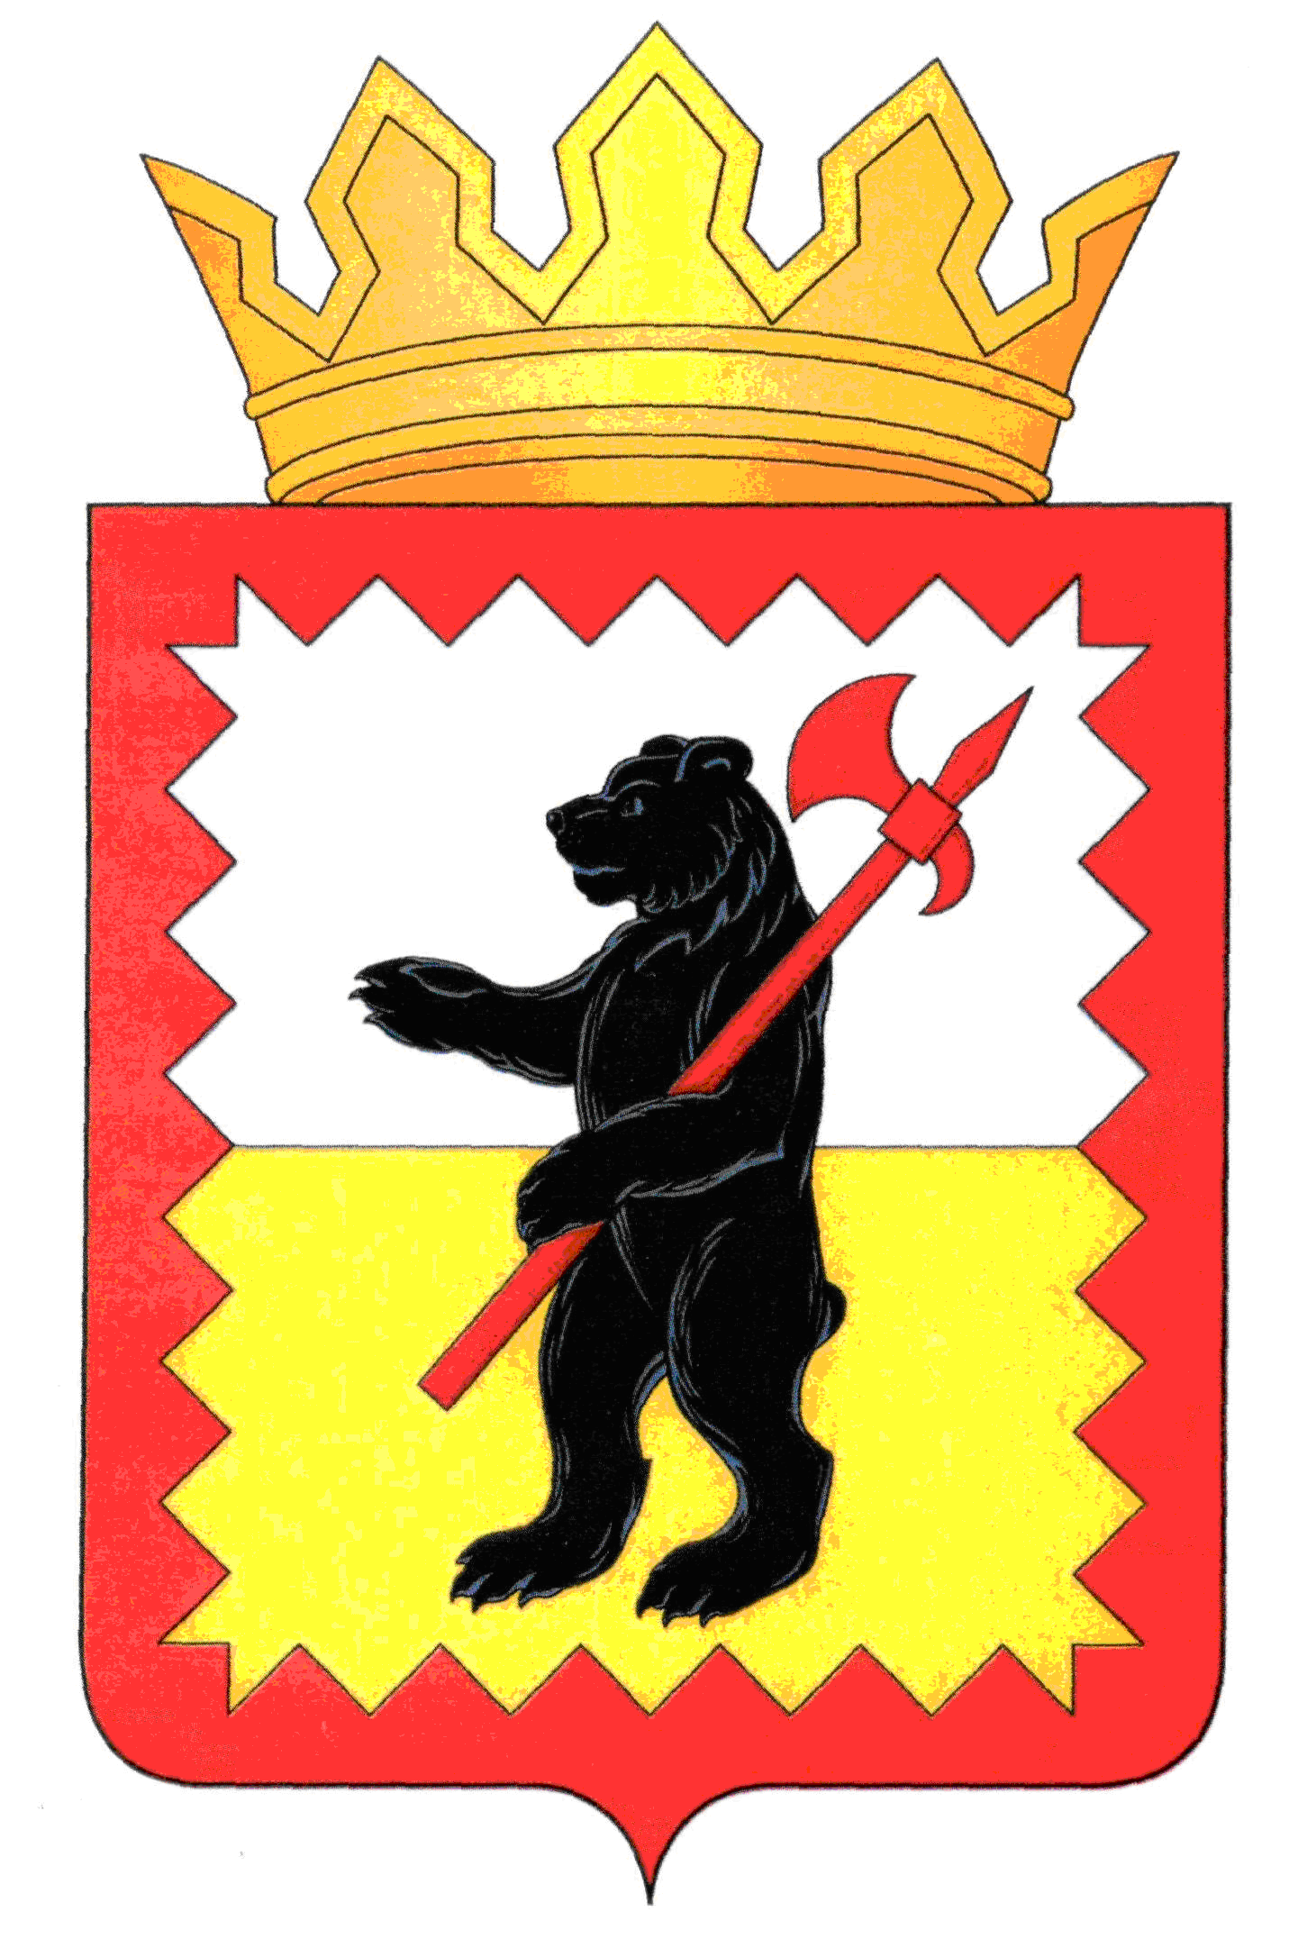

К А Л У Ж С К А Я О Б Л А С Т Ь

МАЛОЯРОСЛАВЕЦКОЕ РАЙОННОЕ СОБРАНИЕ ДЕПУТАТОВ

МУНИЦИПАЛЬНОГО РАЙОНА «МАЛОЯРОСЛАВЕЦКИЙ РАЙОН»

Р Е Ш Е Н И Е

От 16.12. 2020 г. № 29

**О принятии муниципальным районом**

**«Малоярославецкий район»**

**осуществление части полномочий по**

**решению вопросов местного значения**

**городского поселения, входящего в состав**

**муниципального района «Малоярославецкий**

**район»**

Рассмотрев решение Городской Думы МО ГП «Город Малоярославец» от 01.12.2020 № 30 «О передаче части полномочий МО ГП «Город Малоярославец» Малоярославецкой районной администрации муниципального района «Малоярославецкий район», в соответствии с ч. 4 ст. 15 Федерального закона от 06.10.2003 № 131-ФЗ «Об общих принципах организации местного самоуправления в Российской Федерации», Бюджетным кодексом РФ, руководствуясь постановлением Правительства Российской Федерации от 31.08.2018 № 1039 «Об утверждении Правил обустройства мест (площадок) накопления твердых коммунальных отходов и ведения их реестра», протоколом совещания с главами администраций муниципальных образований области по вопросам освоения денежных средств муниципальными образованиями области в рамках государственной программы Калужской области «Энергосбережение и повышение энергоэффективности в Калужской области», выдачи паспортов готовности теплоснабжающим и теплосетевым организациям региона, погашения задолженности за топливно-энергетические ресурсы, содержания контейнерных площадок от 05.11.2020, Уставом муниципального района «Малоярославецкий район,

**Малоярославецкое Районное Собрание депутатов**

**Р Е Ш И Л О :**

1. Принять муниципальным районом «Малоярославецкий район» осуществление части полномочий по решению вопросов местного значения городского поселения, входящего в состав муниципального района «Малоярославецкий район» сроком с 01.01.2021 до 31.12.2021 года, согласно приложению к настоящему решению.

2. Администрации муниципального района «Малоярославецкий район» заключить соглашение с администрацией муниципального образования «Город Малоярославец» о принятии части полномочий по решению вопросов местного значения городского поселения, входящего в состав муниципального района «Малоярославецкий район».

3. Настоящее решение вступает в силу с 01.01.2021 и подлежит официальному опубликованию.

**Глава муниципального района**

**«Малоярославецкий район»** **М.А. Брук**

Приложение

к решению Малоярославецкого

Районного Собрания депутатов

муниципального района

«Малоярославецкий район»

от 16.12. 2020 г. № 29

**Перечень принимаемых муниципальным районом «Малоярославецкий район» осуществление части полномочий по решению вопросов местного значения городского поселения, входящего в состав муниципального района «Малоярославецкий район»**

**1**. Городское поселение **«Город Малоярославец»:**

1) организация в границах поселения содержания территории контейнерных площадок;

Размер предоставляемых межбюджетных трансфертов – 50 000,00 рублей.

Перечень контейнерных площадок на

территории МО ГП «Город Малоярославец»

|  |  |  |  |  |
| --- | --- | --- | --- | --- |
| № п/п | Муниципальное образование | Улица | Дом | Корпус/Строение |
|  |  |  |  |
| 1 | ГП "Город Малоярославец | Российских газовиков-Успенская | 33 |  |
| 2 | ГП "Город Малоярославец | Российских газовиков - 1ая Аэродромная | 29 |  |
| 3 | ГП "Город Малоярославец | Российских газовиков - 2 ая Аэродромная | 25 |  |
| 4 | ГП "Город Малоярославец | Восточный тупик | 2 |  |
| 5 | ГП "Город Малоярославец | Румынская-Загородная | 7 |  |
| 6 | ГП "Город Малоярославец | Карижская | 10 |  |
| 7 | ГП "Город Малоярославец | Гр.Соколова | 62 |  |
| 8 | ГП "Город Малоярославец | Радужная-Загородная | Загородная 2 |  |
| 9 | ГП "Город Малоярославец | Радужная | 3 |  |
| 10 | ГП "Город Малоярославец | Радужная (стадион) | 2 |  |
| 11 | ГП "Город Малоярославец | Рассветная | 9 |  |
| 12 | ГП "Город Малоярославец | Чистовича | 9 |  |
| 13 | ГП "Город Малоярославец | П.Курсантов | 23а |  |
| 14 | ГП "Город Малоярославец | Крупской | 3 |  |
| 15 | ГП "Город Малоярославец | Щорса | 2а |  |
| 16 | ГП "Город Малоярославец | Щорса | 9 |  |
| 17 | ГП "Город Малоярославец | Фрунзе | 13 |  |
| 18 | ГП "Город Малоярославец | Фрунзе | 3 |  |
| 19 | ГП "Город Малоярославец | Октябрьская | Калужская 63 |  |
| 20 | ГП "Город Малоярославец | Звездная | 5 |  |
| 21 | ГП "Город Малоярославец | П.Коммуны | 34 |  |
| 22 | ГП "Город Малоярославец | Успенская | 6 |  |
| 23 | ГП "Город Малоярославец | К. Маркса | 12 |  |
| 24 | ГП "Город Малоярославец | К. Маркса | 7 |  |
| 25 | ГП "Город Малоярославец | Гр.Соколова | 40 |  |
| 26 | ГП "Город Малоярославец | Ново-Театральный проезд | 3 |  |
| 27 | ГП "Город Малоярославец | Садовая | 12 |  |
| 28 | ГП "Город Малоярославец | Коммунальная | 25 |  |
| 29 | ГП "Город Малоярославец | Маклинская пересечение с  ул. Кирова | 34а |  |
| 30 | ГП "Город Малоярославец | Кирова | 28 |  |
| 31 | ГП "Город Малоярославец | Заводская | 2 |  |
| 32 | ГП "Город Малоярославец | Стадионная | 2 |  |
| 33 | ГП "Город Малоярославец | Пушкина | 4 |  |
| 34 | ГП "Город Малоярославец | 7 Стрелковой дивизии | 13 |  |
| 35 | ГП "Город Малоярославец | Первомайская | 5 |  |
| 36 | ГП "Город Малоярославец | Коммунистическая | 7 |  |
| 37 | ГП "Город Малоярославец | Московская | 79 |  |
| 38 | ГП "Город Малоярославец | Московская пересечение с  ул. Победы | 73 |  |
| 39 | ГП "Город Малоярославец | Московская | 69 |  |
| 40 | ГП "Город Малоярославец | О. Колесниковой | 14 |  |
| 41 | ГП "Город Малоярославец | Московская | 57 |  |
| 42 | ГП "Город Малоярославец | Коммунистическая | 4 |  |
| 43 | ГП "Город Малоярославец | Пролетарская | 2а |  |
| 44 | ГП "Город Малоярославец | Московская | 9 |  |
| 45 | ГП "Город Малоярославец | Горького | 1 |  |
| 46 | ГП "Город Малоярославец | Плеханова | 10 |  |
| 47 | ГП "Город Малоярославец | Рос. Газовиков | 27 |  |
| 48 | ГП "Город Малоярославец | Урицкого | 4 |  |
| 49 | ГП "Город Малоярославец | Ленина | 4 |  |
| 50 | ГП "Город Малоярославец | Спортивная | 16 |  |
| 51 | ГП "Город Малоярославец | Парковая | 6 |  |
| 52 | ГП "Город Малоярославец | Победы | 18 |  |
| 53 | ГП "Город Малоярославец | Московская | 1 |  |
| 54 | ГП "Город Малоярославец | Сенная площадь |  |  |
| 55 | ГП "Город Малоярославец | Ленина | 5 |  |
| 56 | ГП "Город Малоярославец | Калужская | 28 |  |
| 57 | ГП "Город Малоярославец | Калужская | 37 |  |
| 58 | ГП "Город Малоярославец | Радищева | 18 |  |
| 59 | ГП "Город Малоярославец | Строительная | 2 |  |
| 60 | ГП "Город Малоярославец | Дружбы | 8 |  |
| 61 | ГП "Город Малоярославец | Мирная | 23а |  |
| 62 | ГП "Город Малоярославец | Энтузиастов пересечение с  ул. Мирной | Мирная 2 |  |
| 63 | ГП "Город Малоярославец | Энтузиастов | 11 |  |
| 64 | ГП "Город Малоярославец | Станционный проезд | 6 |  |
| 65 | ГП "Город Малоярославец | Станционный проезд | 19а |  |
| 66 | ГП "Город Малоярославец | Станционная | 6 |  |
| 67 | ГП "Город Малоярославец | Калужская | 8 |  |
| 68 | ГП "Город Малоярославец | Московская | 79а |  |
| 69 | ГП "Город Малоярославец | Чернышевского (сквер) | 20 |  |
| 70 | ГП "Город Малоярославец | Аузина пересечение с  ул. Ивановская | 1 |  |
| 71 | ГП "Город Малоярославец | 17 Стрелковой дивизии | 6 |  |
| 72 | ГП "Город Малоярославец | Московская | 89 |  |
| 73 | ГП "Город Малоярославец | пос. Карижа | 3 |  |
| 74 | ГП "Город Малоярославец | Станционная | 10 |  |
| 75 | ГП "Город Малоярославец | 8-ое Марта пересечение с 5-м Комсомольским переулком. | 19 |  |
| 76 | ГП "Город Малоярославец | 8-е Марта пересечение с 3-м Комсомольским переулком. | 30 |  |
| 77 | ГП "Город Малоярославец | 5-й Комсомольский переулок пересечение с ул. Колхозной | 7 |  |
| 78 | ГП "Город Малоярославец | 4-й Комсомольский переулок пересечение с ул. Комсомольской | 49 |  |
| 79 | ГП "Город Малоярославец | 3-й Комсомольский переулок пересечение с ул. Комсомольской | 43 |  |
| 80 | ГП "Город Малоярославец | Колхозная пересечение с  ул. Фрунзе | 31 (по ул. Колхозной) |  |
| 81 | ГП "Город Малоярославец | Гоголя пересечение с 4-м Комсомольским переулком. | 63 |  |
| 82 | ГП "Город Малоярославец | Гоголя пересечение с 2-м Комсомольским пер. | 37 |  |
| 83 | ГП "Город Малоярославец | Гоголя ( в районе гаражей) | 20а |  |
| 84 | ГП "Город Малоярославец | Зеленая | 2 |  |
| 85 | ГП "Город Малоярославец | Зеленая- Гоголя | 16 |  |
| 86 | ГП "Город Малоярославец | 1-й Калужский пер. пересечение с ул. Радищева | 11 |  |
| 87 | ГП "Город Малоярославец | 2-й Калужский пер. пересечение с ул.Радищева | 17 |  |
| 88 | ГП "Город Малоярославец | 3-ий Калужский пер. пересечение с ул. Радищева | 27 |  |
| 89 | ГП "Город Малоярославец | Герцена пересечение с ул. М.Горького | 36 |  |
| 90 | ГП "Город Малоярославец | Гр.Соколова пересечение с ул. М.Горького | 88 |  |
| 91 | ГП "Город Малоярославец | Ивановская пересечение с ул. Калужской | 34 |  |
| 92 | ГП "Город Малоярославец | Ивановская пересечение с ул. Калужской (магазин Кораблик) | 27 |  |
| 93 | ГП "Город Малоярославец | Пролетарская | 50 |  |
| 94 | ГП "Город Малоярославец | 53 Саратовской дивизии | 104 |  |
| 95 | ГП "Город Малоярославец | Мичурина | 34 |  |
| 96 | ГП "Город Малоярославец | Зимняя | 12 |  |
| 97 | ГП "Город Малоярославец | Зимний проезд пересечение с ул. Чистовича | 12 |  |
| 98 | ГП "Город Малоярославец | Маяковского | 43 |  |
| 99 | ГП "Город Малоярославец | Центральная | 38 |  |
| 100 | ГП "Город Малоярославец | Чуриковский переулок пересечение с ул. Донской | 2 |  |
| 101 | ГП "Город Малоярославец | Чуриковский переулок пересечение с ул. Красной | 30 |  |
| 102 | ГП "Город Малоярославец | Чуриковский переулок пересечение с ул. Весенней | 2 |  |
| 103 | ГП "Город Малоярославец | Заречная пересечение с ул. Московской | 105 |  |
| 104 | ГП "Город Малоярославец | Халтурина | 24 |  |
| 105 | ГП "Город Малоярославец | Коммунистическая | 68 |  |
| 106 | ГП "Город Малоярославец | Первомайская | 94 |  |
| 107 | ГП "Город Малоярославец | Первомайская | 68 |  |
| 108 | ГП "Город Малоярославец | Нагорная | 4 |  |
| 109 | ГП "Город Малоярославец | Набережная | 7 |  |
| 110 | ГП "Город Малоярославец | пл. М Жукова ДК |  |  |
| 111 | ГП "Город Малоярославец | Медынская въезд со стороны Варшавского шоссе | 1 |  |
| 112 | ГП "Город Малоярославец | Смоленская | 46 |  |
| 113 | ГП "Город Малоярославец | Калужская | 44А |  |
| 114 | ГП "Город Малоярославец | Совхозный пер. перес. с ул. Рос.Газовиков | д.19 (3-ий Калужский переулок) |  |
| 115 | ГП "Город Малоярославец | Урицкого перес. с ул.  Рос. Газовиков | д.35 (2-ая Совхозная) |  |
| 116 | ГП "Город Малоярославец | м-он Немцова | 16 |  |
| 117 | ГП "Город Малоярославец | м-он Немцова | 26 |  |
| 118 | ГП "Город Малоярославец | Кооперативная (Цыганский поселок) | 1 |  |
| 119 | ГП "Город Малоярославец | Ухтомского | 1 |  |
| 120 | ГП "Город Малоярославец | пл. Ленина | 1 |  |
| 121 | ГП "Город Малоярославец | Маклинский тупик | 7 |  |
| 122 | ГП "Город Малоярославец | Звездная | 14 |  |